**Подбираем программу:**

Программу подбираем для персонального компьютера, желательно чтобы были версии и для телефона. Так будет дополнительный трафик на версии.

Берём только бесплатные программы.

Смотрим популярные программы для компьютера и проверяем частотность по названию программы, брать только программы у которых частотность запроса по названию программы начинается от 30 000 в месяц.

1. Заходим на сайт wordstat.yandex.ru
2. Вводим «!название программы» и смотрим количество показов в месяц.
3. Не забываем, что многие программы на английском языке (**Названия**), поэтому проверяем и на русском языке частотность, например: viber и вайбер, вибер.
4. Берём главным ключ состоящий из «название программы» + скачать бесплатно. Например: Viber скачать бесплатно. Будет уже меньше конкуренция и больше собирать трафик.

**Анализ конкуренции**:

1. Теперь идём в поисковик Яндекс: вводим «название программы» и смотрим выдачу, в основном идёт сначала официальный сайт программы. Потом различные популярные софт порталы.
2. Если в выдаче попадается больше 3-х малостраничников с точным вхождением ключевого слова (название программы) в доменном имени. Тогда данная программа не подоходит!
3. Если до 3-х сайтов с точным вхождением «название программы» в доменном имени, то можем делать сайт об этой программе.

**Домен**:

Домен регистрируем в зоне .ru с ключевым словом «название программы», например делаем сайт о программе viber, домен подбираем с ключевым словом «viber».

**Сайт**:

**Шаблон**: Сайт делаем на простом html шаблоне, который весит немного, и в нём нет ничего лишнего в дизайне.

Можно использовать шаблоны, которые идут в комплекте (**Папка шаблоны**).

**Картинки**: Громоздкие фоны и большие картинки не нужно использовать. Все картинки сжимаем, можно использовать сервис: http://compresspng.com/ru/

**Текст**: Пишем уникальный текст от 4000 знаков, текст должен быть для людей, чтобы легко читался и был полезен посетителям.

Соблюдаем примерно такую последовательность в оформлении страницы:

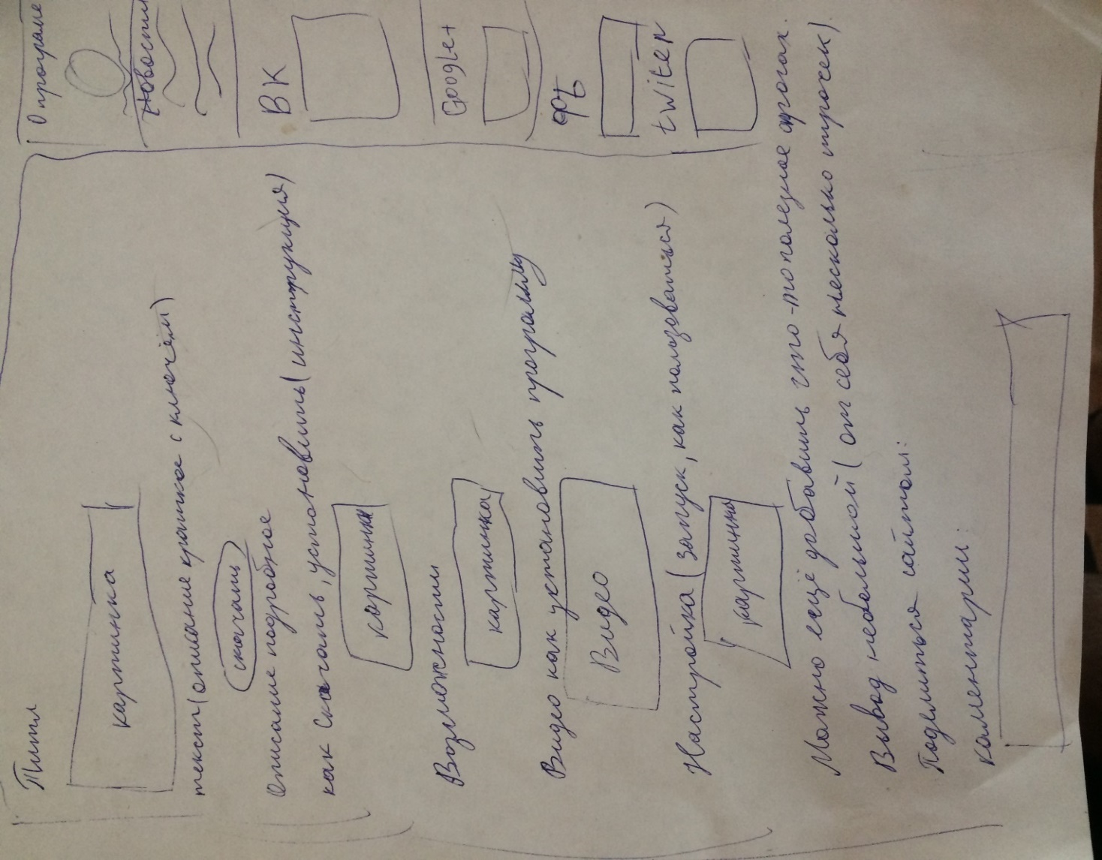

**Подробнее об оформлении страницы и оптимизации сайта**:

Обязательно заполняем мета теги:

<title> </title> - Указываем название программы и дополнительно смотрим по водрстату в каком сочетании чаще используется, например скачать вайбер для компьютера на русском языке, так как часто используют в поиске дополнение «на русском языке»

<meta name="description" content="" /> Описание сайта делаем с ключевым словом, т.е. «скачать вайбер для компьютера»

<meta name="keywords" content=" " /> ключевые слова подбираю через вордстат, указываю до 10 ключей в основном.

Ключевые слова подбираем обязательно с названием программы и со словом скачать.

<link rel="shortcut icon" href="/favicon.ico" type="image/x-icon"> - иконка сайта, обязательно делаем.

**Далее оформляем саму страницу**:

Титл – пишем название программы со словом «Скачать бесплатно», так как нам нужен download трафик.

Ниже картинка, картинки оптимизируем обязательно, прописываем алт и титл к картинке, например: alt="вайбер для компьютера" title="вайбер для компьютера"

**Описание** (краткое с ключём) – после картинки сразу делаем небольшое описание программы, чтобы было понятно для чего это программа необходима и обязательно должно быть ключевое слово. Ключевое слово лучше использовать раздельно в тексте, например: ( ключ: вайбер скачать для компьютера). « Программа вайбер очень популярна и поэтому советуем скачать её бесплатно для вашего персонального компьютера».

Далее кнопка **Скачать**, её обязательно делаем заметной и чтобы было видно без прокрутки страницы, т.е. как только сайт загрузился сразу видно кнопку скачать, чтобы пользователи её не искали. Кнопку так же оптимизируем, как и картинки alt="скачать вайбер для компьютера" title="скачать вайбер для компьютера", только уже обязательно со словом «**скачать**».

Потом идёт подробное описание программы, чтобы если кто-то из пользователей захотел прочитать ещё что-то о программе, то получил подробную информацию о программе.

**Потом обязательно идёт инструкция как скачать, установить программу**:

Многие пользователи не знают, как правильно скачать и установить программу на компьютер. Поэтому делаем удобное описание как это сделать с картинками.

Далее, пишем возможности программы, видео как установить программу ( как указано на картинке ваше)

В конце статьи делаем небольшой вывод от себя, чтобы был не машинный текст, т.е. как бы общение со своими посетителями. Можно ещё написать, если возникли проблемы, то напишите их в комментариях и мы вам поможем…

**Поделиться сайтом**: Обязательно ставим виджет поделиться в соц сетях: <https://tech.yandex.ru/share/>

**Комментарии**:

Делаем виджет с комментариями, хорошо влияет на продвижение сайта, особенно когда пользователи сами оставляют комментарии и делятся при этом ссылок в вк на свой комментарий.

**С боку сайта (сайтбар)**:

Указываем информацию о программе:

Картинка, так же оптимизируем её, алт и титл прописываем.

*Ниже указываем данные о программе, например*:

<b>Текущая версия</b>: 6.4.2.15</br>

<b>Обновлено</b>: 30.11.2016</br>

<b>Размер</b>: 67 Mb</br>

<b>Формат</b>: .exe</br>

<b>Операционная система</b>: Windows 7, 8, 8.1, 10, Xp, Vista</br>

<b>Язык</b>: Русский</br>

Выделяем, чтобы было видно.

Ниже можно сделать блок новости (функционал, возможности и т.д.)

Ниже обязательно делаем виджет вк, гугл+, по желанию ещё можно сделать фейсбук и твитер.

*Точно так же делаем с новыми страницами, например создаём страница вайбер для айфона, к нему пишем новый текст, новые картинки, титл, описание, ключи. Думаю здесь и так понятно.*

После создания сайта, делаем карту сайта и robots.txt для каждого сайта.

Добавляем сайт в Яндекс.Вебмастер, обязательно следим за сайтом там, чтобы не было ошибок различных с сайтом, если возникает что-то, то сразу исправляем.

**По продвижению**:

В тексте о программе обязательно должны быть расположено несколько ключей, желательно 4-6.

Из них выделено 2-3 курсивом <i></i>, ключи должны быть разными, а не одинаковыми. Так больше собирается трафика.

После создания сайта в группу вк и гугл+ размещаем все ссылки ( на главную страницу, на страницы с другими версиями программы ).

Пусть новый сайт отстоится примерно две недели, далее начинаем делать небольшие прогоны по базам с размещением ссылок.

Базы идут вместе с мануалом, это сайты анализаторы различные.

Прогоняем сайт раз в неделю по одной-две базе.

Это даст небольшую ссылочную массу и толчок к росту позиций.

**После завершения прогона, начинаем продвижением через социальные сети**.

Регистрируемся на сайте **wmmail.ru**

Пополняем баланс для создания задания.

Для начала необходимо будет сделать примерно 100 выполнений, чтобы поделились сайтом 100 человек в нескольких социальных сетях.

Создаём заданием, такое же как у меня:

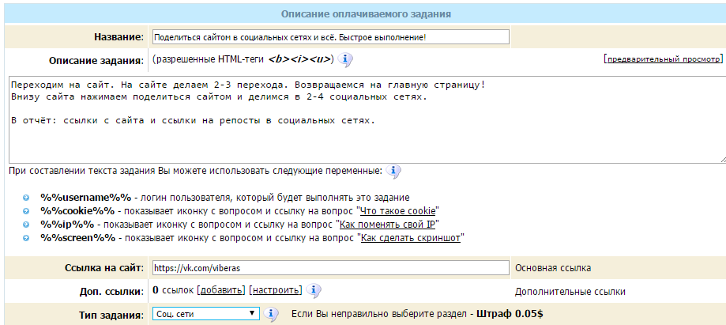

**Название**: Указываем цель задания, «Поделиться сайтом в социальных сетях и всё. Быстрое выполнение!» можно по своему как-то, но чтобы было понятно.

**Описание**: указываем, что требуется сделать в задании и какой отчёт предоставить.

Указываем, что нужно сделать переход на сайт, на сайте сделать несколько переходов и потом вернуться на главную страницу, чтобы поделиться сайтом. (если нам нужно будет продвигать внутреннюю страницу, то указываем какой страницей поделиться).

Указываем, что необходимо поделиться в 2-4 социальных сетях сразу.

**В отчёт**: указываем, чтобы предоставили ссылки на профили, где поделились. Проверяем внимательно отчёты, есть некоторые халявщики.

**Ссылка на сайт**: указываем ссылку на группу от нашего сайта, чтобы пользователи переходили с вконтакте группы на сайт.

**Тип задания**: Указываем соц. Сети.

**Время на выполнение**: указываем 10 минут.

**Автоподъем**, каждые: указываем раз в час. Потом когда выполнили за день норму, ставим задание на паузу.

Остальное можно не трогать в настройках задания.

Продвижение через соц. Сети ставим с растяжкой, т.е. не за один день 100 выполнения, а за несколько дней, например 2-4 дня.

Далее сайт пусть ещё отстаивается, когда сайту будет месяца 2, включаем опять это же задание, ещё делаем штук 50-100 выполнение. Включаем обязательно это же задание, чтобы те, кто выполнял уже, больше не делали его. Если сделать новое, то многие его повторно выполнят и толку будет мало. Включаем так же с растяжкой по времени, т.е. дня 2-4 на все выполнения.

**Следующее задание**:

После завершения продвижения через социальные сети ставим следующее задание:

Теперь нам нужно несколько комментариев на сайте.

*Стравим задание*: Оставить комментарий на сайте.

Делаем точно так же, переход из группы Вконтакте на сайт. Далее опускаемся вниз сайта и пишем осмысленный комментарий о программе, и Обязательно поделиться комментарием Вконтакте.

Ставим выполнений 20-30 с растяжкой на неделю. Чтобы не сыпались комментарии все сразу.

Обычно в возрасте 2-5 месяцев у сайтов начинает идти первый трафик.

**Вот пример новеньких сайтов, у которых только начал появляться трафик**:

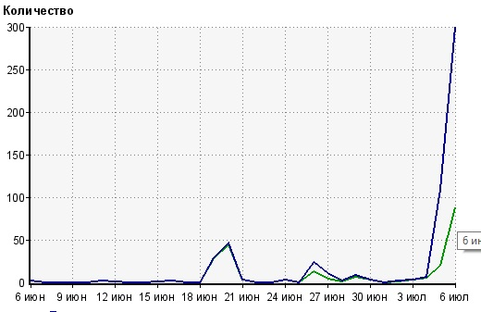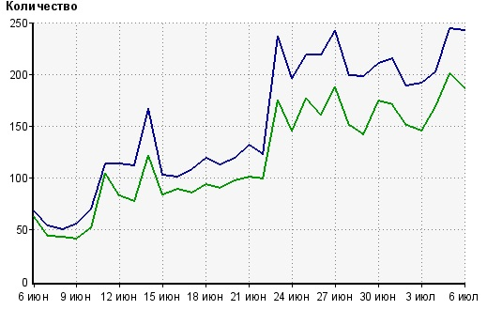

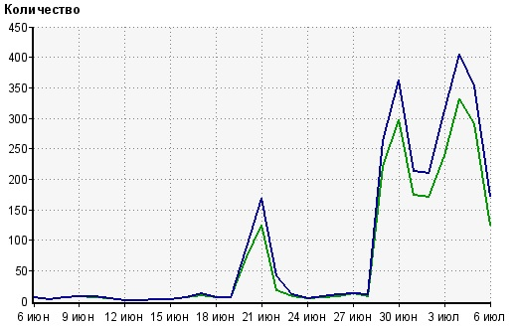

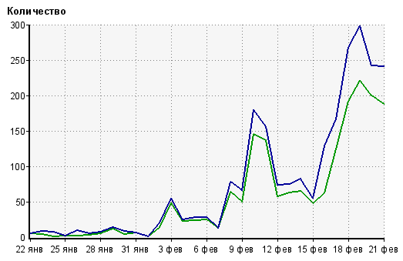

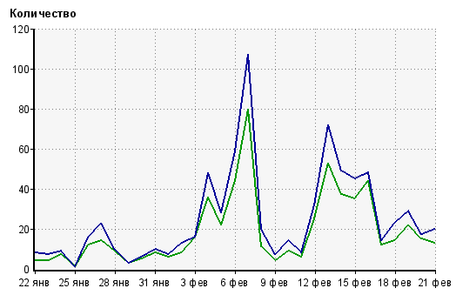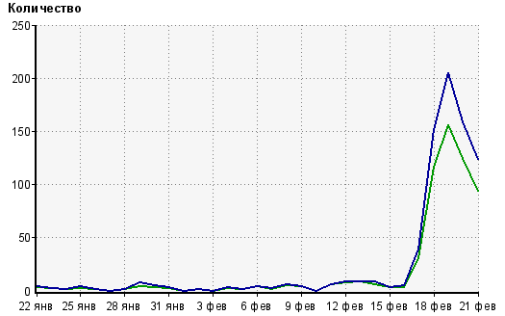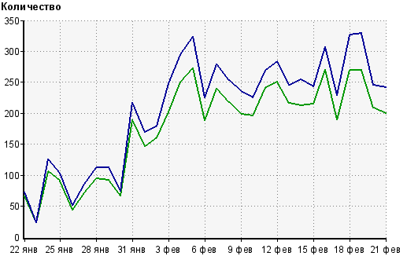

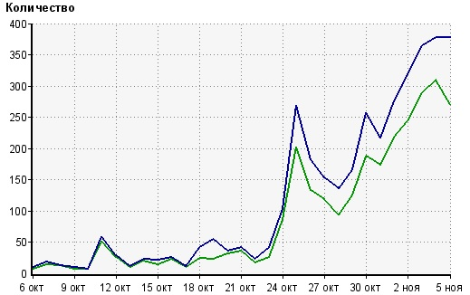

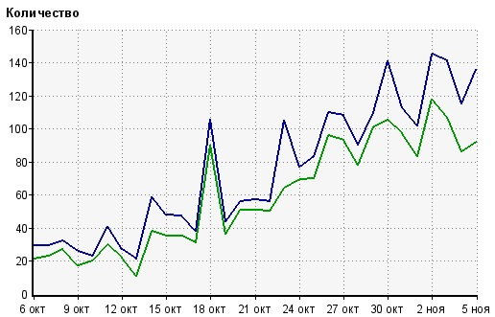

**Как пошёл первый трафик, делаем следующее задание**:

Ставим задание, название: Перейти на сайт и поделиться сайтом в соц. Сетях

**В описание**: В описании указываем следующее: Заходим в яндекс, указываем ключевое слово «ключ наш», находим сайт «название сайта» ( название сайта указываем например так: viber-**.ru,

Чтобы не было указано полностью доменное имя, но понятно какой сайт найти нужно)

Ключ – указываем ключевое слово по которому у нас начал идти трафик на сайте. Если по нескольким ключам, то меняем их в задании.

Дальше в описании пишем, после перехода на наш сайт, необходимо посетить 2-3 страницы и вернуться на главную страницу. На ней нажимаем поделиться сайтом, делимся так же в 2-4 соц сетях.

**В отчёт**: ссылки на профили.

Стравим в день по 10-20 выполнений таких, в течение недели.

Дальше трафик будет постепенно увеличиваться, и пользователи уже самостоятельно начнут делиться сайтом в соц сетях и оставлять комментарии.

Теперь уже можно начать монетизировать сайт.

Для лучшего эффекта, одновременно создаём 3-5 подобных сайтов, только не об одной и той же программе, а об разных.

**Монетизация**:

Монетизировать желательно сайт только чистыми партнёрскими программами.

Если будете монетизировать с помощью инсталлов, то быстро прилетит метка от Яндекса и трафика будет мало с поисковой системы.

Можно попробовать обойти метку, но это всё до поры до времени.

Есть партнёрская программа admitlead.ru за её использование не прилетают инсталлы, распространяет программу медиагет, оплата идёт за каждую установку.

Самый лучший вариант это Adsense. Доход получается хороший и стабильно самое главное.

**Примеры сайтов**:

http://zona-win.ru

http://cleanmasterpc.ru

<http://viberru.ru>

<http://daemon-toolspc.ru>

<http://viber-ru.ru>

<http://cheatenginepc.ru>

<http://cheatenginez.ru>

<http://google-chromepc.ru>

<http://whatsappik.ru>

http://clean-mastera.ru